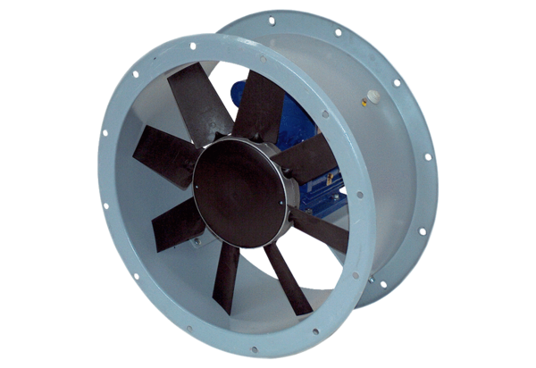Axial-Rohrventilator DAR 80/8-2 ExVerpackungseinheit: 1 StückSortiment: C
Artikelnummer: 0073.0361Hersteller: MAICO

